
NATIONS UNIES
ST
Secrétariat

Distr.
GÉNÉRALE
ST/SG/AC.10/C.3/2006/96
10 septembre 2006
FRANÇAIS
Original: ANGLAIS
COMITÉ D’EXPERTS DU TRANSPORT DES
MARCHANDISES DANGEREUSES ET DU SYSTÈME
GÉNÉRAL HARMONISÉ DE CLASSIFICATION ET
D’ÉTIQUETAGE DES PRODUITS CHIMIQUES
Sous-Comité d’experts du transport
des marchandises dangereuses
Trentième session
Genève, 4-12 (matin) décembre 2006
Point 2 a) de l’ordre du jour provisoire
PROPOSITIONS D’AMENDEMENTS AUX RECOMMANDATIONS RELATIVES
AU TRANSPORT DES MARCHANDISES DANGEREUSES
Règlement type pour le transport des marchandises dangereuses
Modification des taux de remplissage et des pressions de service fixés
dans l’instruction d’emballage P200
Communication de la Compressed Gas Association (CGA)
Introduction
1. À sa vingt-neuvième session, le Sous-Comité a adopté une proposition présentée par l’expert des États-Unis d’Amérique, visant à augmenter le taux de remplissage fixé dans l’instruction d’emballage P200 pour six rubriques (voir documents ST/SG/AC.10/C.3/2006/41 et ST/SG/AC.10/C.3/2006/58, par. 30).
2. Comme indiqué dans le document ST/SG/AC.10/C.3/2006/41, la proposition en question était fondée sur les résultats d’une étude indépendante confiée au National Institute of Standards and Technology (NIST) des États-Unis, qui devait servir à examiner les taux de remplissage fixés dans l’instruction d’emballage P200 sur la base des critères de remplissage qui y sont exposés et des propriétés physiques des gaz.
3. Se fondant aussi sur les résultats du rapport du NIST mentionné ci-dessus et intitulé Calculation and Verification of Filling Ratios for Liquefied Gases (DTRS56-02-X-0049), la CGA a soumis le document INF.26 à la vingt-neuvième session, qui proposait une nouvelle augmentation des taux de remplissage pour l’hexafluorure de tungstène (nº ONU 2196) et le dichlorosilane (nº ONU 2189) dans l’instruction d’emballage P200. En outre, dans le document UN/SCETDG/29/INF.26, la CGA proposait par ailleurs de réduire la pression de service maximum fixée pour l’oxyde nitrique, comprimé (nº ONU 1660) dans l’instruction d’emballage P200.
4. La CGA souhaiterait soumettre à nouveau ces propositions au Sous-Comité, comme suit.
Hexafluorure de tungstène (nº ONU 2196)
5. Voilà plus de 20 ans que l’hexafluorure de tungstène est transporté en toute sécurité à un taux de remplissage de 3,19, conformément à la réglementation des États-Unis (49 CFR).
6. Dans le rapport du NIST, le taux de remplissage calculé de l’hexafluorure de tungstène dans un récipient sous une pression de près de 10 bar s’établit à 3,13. Le NIST précise que la marge d’incertitude dans le calcul de la valeur de la densité est de moins de 3 %.
7. Le texte ci-dessous montre qu’un taux de remplissage de 3,08 est conforme aux prescriptions de l’instruction d’emballage P200 3) c).
À la suite du rapport du NIST, des données de référence supplémentaires ont pu être obtenues et comparées et déboucher sur des valeurs de la densité de l’hexafluorure de tungstène plus précises (voir tableau ci-dessous).
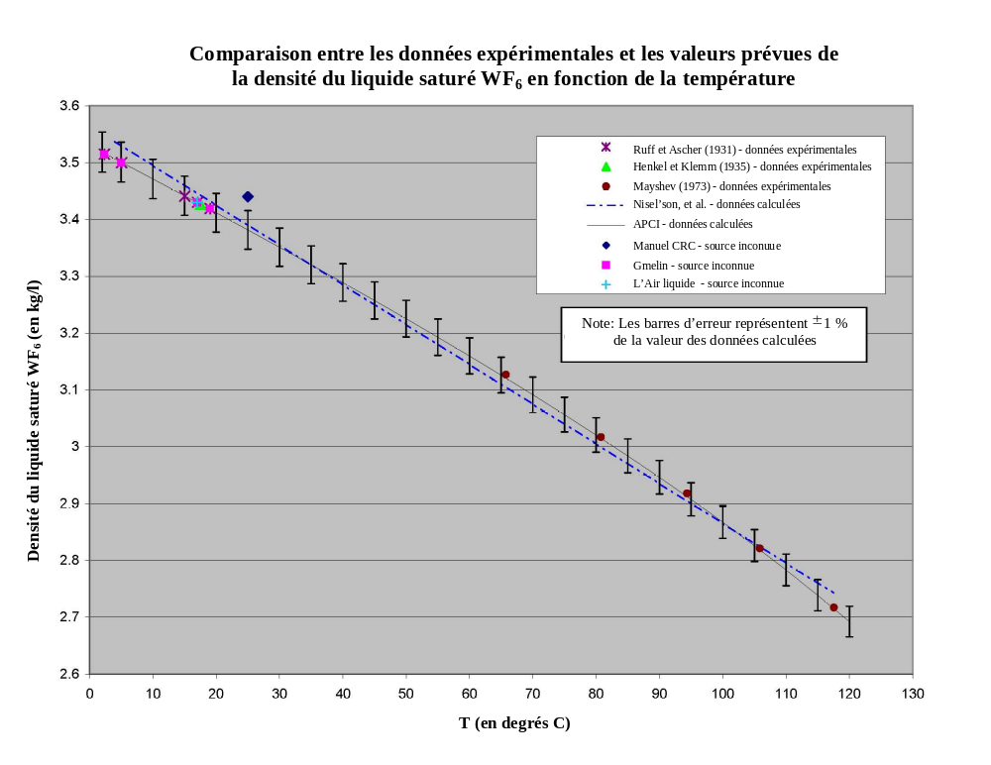
Compte tenu de ces données, l’hexafluorure de tungstène, qui est un gaz liquéfié à basse pression, a les densités et les taux de remplissage suivants:
- Densité à 50 °C = 3,24 kg/ℓ
Taux de remplissage | = 95 % de la densité de l’hexafluorure  de tungstène à 50°C/densité de l’eau à 15 °C  = 0,95 * 3,24 kg/ℓ / 0,99910262 kg/ℓ  = 3,08
- Densité à 60 °C = 3,17 kg/ℓ
Taux de remplissage | = 3,17 kg/ℓ / 0,99910262 kg/ℓ  = 3,17
Si l’on opte pour la plus petite des deux valeurs ci-dessus, le taux de remplissage de l’hexafluorure de tungstène s’établit à 3,08.
Pour un taux de remplissage de 3,08, la pression dans le cylindre à 65 °C est de 69,9 psia, soit une valeur qui n’est pas supérieure à la pression d’épreuve minimum prévue dans un récipient à pression par la prescription d’emballage P200 (c’est-à-dire
10 bar = 145 psig ≈ 160 psia).
8. Proposition
Dans le tableau 2 de l’instruction d’emballage P200, faire passer le taux de remplissage du nº ONU 2196 (hexafluorure de tungstène) de 2,70 à 3,08, pour un récipient sous une pression d’épreuve minimum de 10 bar: n
Nº ONU | Nom et description | Classe ou division | Risques subsidiaires | CL₅₀ (en ml/m³) | Bouteilles | Tubes | Fûts à pression | Cadres de bouteilles | CGEM | Périodicité des épreuves (en annexe) | Pression d’épreuve  (en bar) | Taux de remplissage | Dispositions spéciales d’emballage
2196 | HEXAFLUORURE DE TUNGSTÈNE | 2,3 | 8 | 160 | X |  |  | X |  | 5 | 10 | 2,70  3,08 | a, k

Dichlorosilane (nº ONU 2189)
9. Voilà plus de 20 ans que le dichlorosilane est transporté en toute sécurité à un taux de remplissage de 1,11, conformément à la réglementation des États-Unis (49 CFR), dans des bouteilles supportant des pressions d’épreuve comprises entre 32 et 250 bar, mais le plus souvent 200 bar.
10. Dans le rapport du NIST, le taux de remplissage calculé pour le dichlorosilane dans un récipient soumis à une pression d’épreuve de 10 bar s’établit à 1,10. Le NIST précise que la marge d’incertitude concernant la densité est inférieure à 3 %.
11. Les calculs ci-dessous montrent qu’un taux de remplissage de 1,08 est conforme aux prescriptions de l’instruction d’emballage P200 3) c).
Un examen des données actuelles de référence indique que le dichlorosilane, qui est un gaz liquéfié à basse pression, a les densités et le taux de remplissage suivants:
- Densité à 50 °C = 1,143 kg/ℓ
Taux de remplissage | = 95 % de la densité du dichlorosilane  à 50 °C/densité de l’eau à 15 °C  = 0,95 * 1,143 kg/ℓ / 0,99910262 kg/ℓ  = 1,087
- Densité à 60 °C = 1,119 kg/ℓ
Taux de remplissage | = 1,119 kg/ℓ / 0,99910262 kg/ℓ  = 1,120
Si l’on opte pour la plus petite des deux valeurs ci-dessus et qu’on l’arrondit au centième (comme nous l’avons fait avec les autres taux de remplissage du tableau 2 de l’instruction d’emballage P200), le taux de remplissage du dichlorosilane s’établit à 1,08.
À un taux de remplissage de 1,08, la pression dans le récipient à 65 °C est de 82,9 psia, c’est-à-dire une valeur qui n’est pas supérieure à la pression d’épreuve minimum du récipient définie dans l’instruction d’emballage P200 (c’est-à-dire
10 bar = 145 psig ≈ 160 psia).
12. Proposition
Dans le tableau 2 de l’instruction d’emballage P200, compléter le nº ONU 2189 (dichlorosilane) en ajoutant «200» dans la colonne «Pression d’épreuve (en bar)» et «1,08» dans la colonne «Taux de remplissage», comme suit:
Nº ONU | Nom et description | Classe ou division | Risques subsidiaires | CL₅₀ (en ml/m³) | Bouteilles | Tubes | Fûts à pression | Cadres de bouteilles | CGEM | Périodicité des épreuves (en annexe) | Pression d’épreuve  (en bar) | Taux de remplissage | Dispositions spéciales d’emballage
2196 | DICHLOROSILANE | 2,3 | 2,1  8 | 314 | X | X | X | X | X | 5 | 10  200 | 0.90  1.08

Oxyde nitrique, comprimé (nº ONU 1660)
13. Le 1er février 1963, un ouvrier a été tué par l’explosion d’une bonbonne d’oxyde nitrique de 44 ℓ qu’il venait d’ouvrir, et alors qu’il s’apprêtait à en transvaser une partie dans une bouteille graduée. L’enquête a conclu que, comme la soupape de la bouteille n’était pas ouverte, la pression du gaz dans le tuyau s’est rapidement accrue en raison de son faible volume. Cette rapide montée de la température a provoqué la décomposition de l’oxyde nitrique, laquelle s’est propagée jusque dans la bonbonne, provoquant son explosion en quatre morceaux.
14. Au cours de l’enquête, on a découvert qu’un rapport indiquait qu’en théorie la décomposition de l’oxyde nitrique peut multiplier la valeur de la pression jusqu’à 15 fois. Cependant, pour pouvoir se produire, la réaction de décomposition doit être provoquée par une quantité d’énergie suffisante. À l’aide d’un détonateur de mine, on a obtenu dans un récipient d’épreuve d’oxyde nitrique une multiplication de la pression par 12. Autrement dit, avec une pression de remplissage de 800 psig (55 bar), la pression finale dans la bonbonne aurait pu atteindre 9 600 psig (662 bar).
15. Depuis cet accident, la densité de remplissage normalement utilisée dans l’industrie pour l’oxyde nitrique est de 0,0439 kg/ℓ, soit une pression de remplissage finale de seulement 500 psig (34 bar), à une température de 70 °F (21 °C).
16. Du point de vue thermodynamique, la décomposition complète d’oxyde nitrique à une pression de remplissage de 500 psig (34 bar) (c’est-à-dire 1,93 kg d’oxyde nitrique dans un récipient de 44 ℓ) se traduit par une pression finale d’environ 5 250 psig (362 bar), c’est-à-dire quasiment la pression minimum d’éclatement d’un récipient sous une pression d’épreuve de 225 bar.
17. Proposition
Dans le tableau 1 de la prescription d’emballage P200, ramener la pression de service maximum du nº ONU 1660 (oxyde nitrique, comprimé) de 50 à 33 bar et faire passer la pression d’épreuve minimum du récipient de 200 à 225 bar, comme suit:
Nº ONU | Nom et description | Classe ou division | Risques subsidiaires | CL₅₀ (en ml/m³) | Bouteilles | Tubes | Fûts à pression | Cadres de bouteilles | CGEM | Périodicité des épreuves (en annexe) | Pression d’épreuve  (en bar) | Taux de remplissage | Dispositions spéciales d’emballage
1660 | OXYDE NITRIQUE COMPRIMÉ | 2,3 | 5,1  8 | 115 | X |  |  | X |  | 5 | 200  225 | 50  33 | k, o
-----

